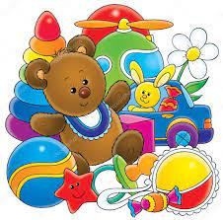
Конспект заняття з теми:
«Безмежний світ гри з LEGO: Досліджуємо та відтворюємо» для дітей молодшої групи «Крамниця іграшок»
Мета:
- навчати відображати отримані знання та враження в ігровій діяльності з конструктором LEGO;
- розширювати уявлення про конструктор LEGO, його можливості у відтворенні предметів навколишнього світу;
- спонукати до обстеження як окремих деталей конструктора LEGO, так і створених з нього конструкцій;
- закріпити назви деталей конструктора LEGO – цеглинка, пластина, фігурка;
- вправляти у називанні та розрізненні кольорів деталей, конструкцій;
- вправляти у рахуванні цеглинок у межах 2 – 3 – 4;
- вправляти у створенні конструкцій та моделей із деталей конструктора LEGO за показом дорослого та за зразком;
- сприяти розвитку зосередженості, наполегливості, здатності доводити розпочату справу до кінця;
- розвивати вміння вести розмову з дорослим, відповідати на звернення та запитання;
- підтримувати дружні доброзичливі стосунки.

Матеріал: набори LEGO на кожну дитину.

Хід:
Вправа емоційного настрою (діти стоять по колу)

Малята, привітаймося один з одним:

Стали дружно всі до кола,
Скільки друзів – глянь навколо
Руку дружби протягну
З другом сварку не почну.

А тепер пропоную поділитися, з яким настроєм ви прийшли в садочок. А робити це ми будемо за допомогою цеглинок LEGO, оберіть собі одну будь – якого кольору. Спочатку дівчатка, а потім хлопчики.
1.Гра «Мій настрій» (діти сідають на п’яти)
Хід гри:
Вихователь першою ставить на пластинку одну цеглинку і називає при цьому прикметник, що характеризує настрій. Надалі пропонує дитині, що сидить поруч, поставити цеглинку, назвати свій настрій та передати пластинку своєму сусідові. Так роблять усі діти по колу. Вихователь пропонує роздивитися отриману модель. (модель передають по колу, запитання ставиться кожному)
- На що вона схожа? (на башточку)
- Які кольори тут бачиш?
- Яка башточка за кольором? (різнокольорова)
- Якого кольору цеглинку поставив ти?
- А хто ще поставив цеглинку такого кольору?
- Порахуй цеглинки такого кольору?
- Хто поставив однакові?
Вихователь вказує на те, що у башточки не вистачає верхівки, і одягає її.
Діти, башточка – це що?(іграшка) Де можна її придбати? (в крамниці іграшок). Сьогодні б хотіла запросити вас в крамницю іграшок, в якій іграшки виготовляють власними руками. Продавці там потребують нашої допомоги, адже в ній з Нового року не поповнювався асортимент, полиці порожні. Ви згодні піти зі мною? Але заповнити крамницю однією іграшкою, це досить мало. Тому пропоную зробити ще башточки. Оберіть собі дві однакового кольору цеглинки. Спочатку дівчатка, а потім хлопчики.

2. Фізхвилинка «Кольорові цеглинки» (діти виконують рухи, відповідно до кольору цеглинки)
Сині вгору піднімайте,
Жовті за спинку ховайте,
Зелені присідайте,
Червоні весело стрибайте.
А тепер по – турецькі усі сідайте.
Приступаємо до виготовлення башточок. Щоб краще працювалось, зробимо це із музикою.

3.Музична гра «Ти цеглиночки з’єднай і сусіду передай»(діти сідають по – турецькі) https://up.muow.store/chrome/trK9iYkln7s
Хід гри:
У дітей в кожній руці затиснута цеглинка. Під супровід музики діти виконують певні рухи, потім з’єднують цеглинки і передають по колу сусіду.
Молодці, скільки в нас тепер башточок? (багато) Тепер можна відправлятися у крамницю іграшок.

4.Музична фізхвилинка «Іграшки мої» (хода по колу під пісню «Іграшки», слова та музика В. Добренка, виконання В. Романюк)

А ось і крамниця. Дивіться, і справді полиці порожні! Скоріше ставте башточки на полиці. Але скільки порожніх полиць! Що ж робити? (створити ще іграшки). Дивіться, вже для нас готовий матеріал, з якого можна зробити іграшки. Пропоную створити галявину, де будуть бавитесь фігурки LEGO.

5.Гра «Орієнтація на пластині» (стоячи біля столу)
Хід гри:
Перед кожною дитиною пластина і набір цеглинок. Які деталі LEGO лежать перед вами? Якого кольору та форми пластина? Надалі вихователь просить уважно слухати та виконати наступні завдання:
- поставити квітку по середині пластини;
- вгорі над квіткою поставити жовту цеглинку;
- внизу під квіткою – зелену цеглинку;
- справа від квітки – червону;
- зліва від квітки – синю.
Що стоїть в середині пластини? Якого кольору цеглинка зверху над квіткою, де знаходиться зелена? Якого кольору цеглинка справа, де знаходиться синя? Заповнюйте полиці!
Молодці, побудуємо будинок для фігурок.

6.Гра «Зроби, як я» (стоячи біля столу)
Хід гри:
Перед кожною дитиною пластина і набор цеглинок. Вихователь демонструє зразок моделі будинку.
- На що схожа ця модель?
- Скільки поверхів має будинок?
- Порахуй
- Якого кольору цеглинка, що стоїть на нижньому, верхньому поверсі?
Надалі вихователь просить розглянути модель уважно і зробити таку саму, але вказівок, як будувати не дає. Діти працюють самостійно.
Дуже чудові вийшли будиночки, а тепер потрібна доріжка, на якій будуть зустрічатися фігурки друзі.

7.Гра «Побудуй логічний ряд» (стоячи біля столу)
Хід гри:
Перед кожною дитиною пластина, на якій в певній послідовності розташовані цеглинки.
- Якого кольору пластина?
- Квадратна чи прямокутна?
- Скільки цеглинок?
- Порахуй
- Яку форму мають?
Вихователь просить розглянути послідовність кольорового розташування цеглинок і продовжити візерунок в тій самій послідовності.

Молодці, тепер можна поселити фігурки LEGO, і віднести моделі на полиці.
Чи залишилось ще місце на поличках? Тоді пропоную створити свою модель іграшки.

8.Гра «Побудуй модель за схемою» (сидячи за столами)
Хід гри:
Перед кожною дитиною лежить певний набір та надрукована схема моделі, за якою дитина повинна зібрати іграшку. Вихователь просить уважно розглянути схему і за ній зібрати модель. Діти працюють самостійно. ДОДАТОК 1

Модель якої іграшки ти зібрав?

Молодці, відносьте іграшки на полиці. Ну що ж місця порожнього немає, ви попрацювали дуже добре, ми можемо відправлятися додому.

9.Музична фізхвилинка «Іграшки мої» (хода по колу під пісню «Іграшки», слова та музика В. Добренка, виконання В. Романюк)

Аналіз:
Ось ми і в садочку. Де були? Що робили? Вам сподобалось? Ви молодці, добре працювали!

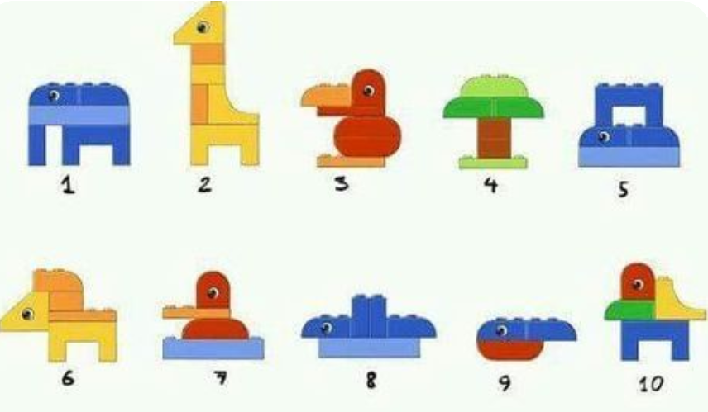
ДОДАТОК 1



